Учитель: Тесакова Ирина Анатольевна, мбоу сош №5, г.Лысково

Урок окружающего мира в 1 классе УМК «Гармония»

Тема: Культурные растения полей, садов, огородов. Условия, необходимые для выращивания растений.

Тип урока: урок-проект

Цели урока:
1. Познавательные: продолжить знакомство с миром растений, его разнообразием ;
формировать понятие о растениях сада, поля, огорода;
формировать представление детей об условиях развития растений ;
2.Развивающие: развивать внимание, наблюдательность,
3.Воспитательные: формировать умения выделять главное в информации, научиться работать в группе, соблюдая правила совместного труда.

Ожидаемый результат:
Предметные умения
- формулировать основные понятия темы;
- называть отличительные признаки растения, как живого организма;
- знать строение растения;
- вести наблюдения за объектами живой природы
Метапредметные результаты:
Личностные:
- принятие социальной роли обучающегося,
- положительное отношение к процессу учения, к приобретению знаний и умений;
- формирование готовности к саморазвитию, стремление преодолевать возникающие затруднения;
Регулятивные:
- формирование познавательного интереса, мотивации к обучению через разнообразие используемых приемов;
- умения принимать и сохранять учебную задачу, планировать свое действие в соответствии с поставленной задачей и условиями её реализации;
- умение планировать (в сотрудничестве с учителем, одноклассниками) свои действия;
- умение действовать согласно плану, инструкциям;
- умение оценивать результаты решения поставленной задачи;
Познавательные:
- умение определять понятие;
- умение находить нужную информацию в различных источниках,
-анализировать, обобщать, конкретизировать имеющиеся данные, соотносить их с собственным опытом и знаниями;
- Коммуникативные:
- умение вступать в учебное сотрудничество с учителем, одноклассниками, осуществлять совместную деятельность в малых группах;
- умение вести диалог, участвовать в дискуссии, аргументировать собственную точку зрения;
Личностные результаты:
- осознание бережного отношения к природе;
- осознание необходимости учения;
- работать над самооценкой и адекватным понятием причин успеха-неуспеха в учебной деятельности;
- учиться проявлять самостоятельность в различных видах деятельности;
- учиться выражать свое мнение.

Технологическая карта урока. Окружающий мир. 1 класс.

Тема | Тема Условия, необходимые для выращивания растений.
Цель проекта: | Научиться выращивать растение (огурец) в комнатных условиях.
Задачи проекта: | - Выяснить, какие условия необходимы растению для его роста и развития.  - Создавать условия для роста и развития огурца.  - Наблюдать за ростом и развитием растения.
Планируемый результат | Предметные умения | УУД |  | Личностные
Планируемый результат | - формулировать основные понятия темы;  - называть отличительные признаки растения, как живого организма;  - знать строение растения;  - вести наблюдения за объектами живой природы | Личностные:  - принятие социальной роли обучающегося,  - положительное отношение к процессу учения, к приобретению знаний и умений;  - формирование готовности к саморазвитию, стремление преодолевать возникающие затруднения;  Регулятивные:  - формирование познавательного интереса, мотивации к обучению через разнообразие используемых приемов;  - умения принимать и сохранять учебную задачу, планировать свое действие в соответствии с поставленной задачей и условиями её реализации;  - умение планировать (в сотрудничестве с учителем, одноклассниками) свои действия;  - умение действовать согласно плану, инструкциям;  - умение оценивать результаты решения поставленной задачи;  Познавательные:  - умение определять понятие;  - умение находить нужную информацию в различных источниках,  -анализировать, обобщать, конкретизировать имеющиеся данные, соотносить их с собственным опытом и знаниями;  - Коммуникативные:  - умение вступать в учебное сотрудничество с учителем, одноклассниками, осуществлять совместную деятельность в малых группах;  - умение вести диалог, участвовать в дискуссии, аргументировать собственную точку зрения |  | - осознание бережного отношения к природе;  - осознание необходимости учения;  - работать над самооценкой и адекватным понятием причин успеха-неуспеха в учебной деятельности;  - учиться проявлять самостоятельность в различных видах деятельности;  - учиться выражать свое мнение.
Основные понятия | Условия для жизни растений, строение растений, признаки живого организма.
Организация пространства
Межпредметные связи  Технология.. |  | Формы работы:  - фронтальная  - парная  - групповая  Виды деятельности:  - практическая работа;  - выполнение заданий в паре ( строение растения);  - исследовательская деятельность индуктивного типа в малых группах( условия для растения);  - подготовка и представление выступления;  - решение познавательных задач, проблемных ситуаций;  - моделирование условий жизни растения. | Ресурсы:  - учебник «Окружающий мир» Поглазова О.Т.,  - методическое пособие «Окружающий мир» Поглазова О.Т., Миронова М.В.;  - Развитие исследовательских умений младших школьников. Под редакцией Н.Б. Шумаковой. Серия «Работаем по новым стандартам», 2011;  - компьютер;  - мультимедийный проектор

Организационная структура урока
Этапы урока | Содержание учебного материала.  Деятельность учителя | Деятельность  обучающихся | ФОУД | Формирование УУД | Промежуточный контроль
1–й этап. Организационный.
1.Организационный момент.  Цель: Проверка готовности к уроку. Эмоциональная, психологическая и мотивационная подготовка обучающихся к изучению нового материала. | Прозвенел звонок веселый,  Все готовы? Все готово?  Мы сейчас не отдыхаем,  Мы работать начинаем.  Быть активными старайтесь,  Отвечайте, не стесняйтесь!  - Улыбнитесь друг другу. Я рада вас видеть. Надеюсь, что наш урок будет для вас не только интересным, но и полезным. | Слушают речь учителя; психологический настрой на продуктивную работу. | Ф | Л: принятие социальной роли обучающегося, положительное отношение к процессу учения, к приобретению знаний и умений; | Устный опрос
2-й этап. Информационно-деятельностный.
2.Введение в тему урока  Цель: Подведение детей к формулированию темы и постановке задач урока. | Прочитайте тему урока и попробуйте спрогнозировать, о чём пойдёт сегодня речь.  С помощью слов-помощников поставим задачи нашего урока.  - Проверьте свои высказывания. | Отвечают на вопрос учителя.  Прогнозируют задачи урока и сравнивают их с поставленными. | Ф  Ф | П: умение анализировать имеющиеся данные, соотносить их с собственным опытом и знаниями;  Р: умения принимать и сохранять учебную задачу,  К: умение участвовать в коллективном обсуждении, умение строить монологические высказывания | Выполнение задания.  Устные ответы.  Взаимоконтроль.
3.Актуализация знаний обучающихся с последующей мотивацией.  Цель: Повторение уже имеющихся знаний, активизация деятельности, мотивация к последующей работе.  Цель: организовать работу в парах. | Обобщение знаний растении, как живом организме.  - Посмотрите внимательно на экран, рассмотрите изображения. Скажите, как доказать, что растение - живой организм.  На экране (доске) карточки, закрывающие правильные ответы.  - Проверьте свои высказывания.  А знаете ли вы строение растения?  Цель: найти ответы на поставленные вопросы для углубления знаний о растениях  Повторение правил работы в паре.  -Какие правила работы в паре необходимо соблюдать?  1. Работать вместе.  2. Выслушивать мнение соседа.  3. Предлагать свои идеи.  4. Делать общий вывод.  Цель: создание условий для свободного обмена мнениями и представления найденных данных.  - Оцените работу пары, покажите сигналом. Справились с заданием – хлопок, не справились – молчание. | Называют и открывают карточки на слайде.  Повторяют, что растение – живой организм. Оно - дышит, растёт, питается, размножается, развивается и  Повторяют строение растения.  Обсуждают правила работы в группе.  Слушают инструкцию учителя.  На листочке отмечают все части растения.  Выполняют задание на доске.  Слушают, учатся задавать вопросы для уточнения информации. | Ф  П  П | Л: формирование положительной мотивации  П: умение строить осознанное и произвольное речевое высказывание в устной форме; находить ответы на вопросы, используя жизненный опыт; умение обобщать, классифицировать объекты  К: умение правильно выражать свои мысли в речи, уважать в сотрудничестве партнера.  Р: умения проговаривать последовательность действий для решения задачи.  К: планирование учебного сотрудничества  Р: умение планировать (в сотрудничестве с учителем, одноклассниками) свои действия;  умение действовать согласно плану, инструкциям; оценивать работу.  К: умение обмениваться мнениями, строить понятные речевые высказывания. | Выполнение задания.  Устные ответы.  Взаимоконтроль.  Кластер.  Выполнение задания в паре (рисунок и схема)  Устные ответы.  Взаимоконтроль, взаимо-оценка.
4 Вызов  Цель: создание проблемной ситуации | - Строение какого растения вы сейчас выяснили?  А теперь обсудите в группах, условия, необходимые для роста этого растения.  Цель исследования: найти ответы на поставленные вопросы для углубления знания об условиях развития и роста растений.  Повторение правил работы в группе.  -Какие правила работы в группе необходимо соблюдать?  - Работать вместе.  - Выслушивать мнение других.  - Предлагать свои идеи.  - Делать общий вывод. | Отвечают на вопросы учителя, учатся задавать вопросы для уточнения информации  Формулируют цель исследования.  Обсуждают правила работы в группе.  Слушают инструкцию учителя. | Ф | П: анализировать имеющиеся данные, соотносить их с собственным опытом и знаниями;  осуществлять моделирование  Р: умения принимать и сохранять учебную задачу,  К: умение участвовать в коллективном обсуждении | Устный опрос
4.Исследование в малых группах  Цель: создать условия для осуществления поиска необходимой информации. | Организация групповой работы обучающихся. Контроль за работой в группах.  Все ли условия отмечены верно?  Все условия размещает на доске в виде «кластера»  солнце  ветер  растение  вода  почва  Свет, тепло  огород | Работают в группе, осуществляя поиск ответов на вопросы. | Г | П: умение находить ответы на вопросы, используя учебник, жизненный опыт;  анализировать, обобщать, конкретизировать имеющиеся данные  Р: овладение способами переработки полученной информации, составление плана работы над выступлением в результате совместной работы  К: умение договариваться и приходить к общему решению | Выполнение задания в группе (рисунки, схемы и т.д.)  Составление кластера.
5.Обмен информацией  Цель: создание условий для свободного обмена мнениями и представления найденных данных каждой группой. | Организация представления результатов групповой работы. | Каждая группа называет собранные в ходе исследования материалы. Располагает материалы на доске под соответствующими вопросами.  Слушают, учатся задавать вопросы для уточнения информации.  Оценивают работу групп. | Ф  Г | П: умение представлять результаты своего исследования  Р: умение планировать (в сотрудничестве с учителем, одноклассниками) свои действия;  умение действовать согласно плану, инструкциям; оценивать работу.  К: умение обмениваться мнениями, строить понятные речевые высказывания | Устные ответы.  Взаимоконтроль, взаимооценка.
6.Практическая работа  Цель: обобщение полученной информации. Использование знаний для выполнения посадки растения. | Организует выполнение практической работы.  - Многое узнали о растениях, применим наши знания в посадке растений, с дальнейшим наблюдением за ними. | Отвечают на вопросы учителя.  Выполняют практическое задание. | ГИ | П: умение применять полученную информацию,  К: умение с достаточной полнотой и точностью выражать свои мысли в соответствии с задачами и условиями коммуникации  Л: желание творческого самовыражения, навыки экологически грамотного, нравственного поведения в быту. | Выполнение практических заданий.
7.Рефлексия  Цель: сопоставление поставленных задач и достигнутого результата | Вернуться к вопросам, которые задавали в начале урока.  - На какие не получили ответы? (задача наблюдать за растением будет на протяжении следующих уроков) | Обучающиеся слушают учителя, делают выводы и отвечают на вопросы | Ф | Р: умение оценивать результаты своей деятельности – выделение и осознание того, что уже усвоено и что ещё нужно усвоить | Устные ответы.  Оценивание
Внеурочная самостоятельная деятельность  Цель: применение полученных знаний. | Подготовить лист наблюдений(подписать, вписать название растения и дату посадки). | Обучающиеся получают листы наблюдений. | И | П: умение применять полученную информацию | Самоконтроль
3-й этап. Итоги урока. Рефлексия.
Подведение итогов урока. Рефлексия.  Цель: осуществление рефлексии деятельности | Оцените результаты своей деятельности на уроке. Нарисуйте цветок.  Оценивание работы учителем.  Рефлексия.  - Кто для себя сделал открытие? (Синий цветок)  - Кто про себя может сказать, я активно работал на уроке? (Красный цветок)  - Кому на уроке было интересно? (Зелёный)  - Кому урок подарил хорошее настроение? (Жёлтый цветок)  - Вот какая замечательная поляна у нас с вами получилась! | Оценивают результаты своей деятельности на уроке, составляя устное высказывание. | И | Р: оценивание результатов своей деятельности на уроке  Л: умение адекватно судить о причинах своего успеха или неуспеха в учении, связывая успехи с усилиями и трудолюбием | Самооценка

Приложение к уроку.
Задания для работы в парах.

Рабочие листы.

Отметь части растения.

ЛИСТ НАБЛЮДЕНИЙ
ученика(цы) 1- « А» класса Фамилия, Имя
по теме : «Выращивание растений в комнатных условиях»

Название растения:________________________

Дата | Проводимые мероприятия | Какие происходят изменения

Итоги:
- какая цель была поставлена?
- мы выполнили все поставленные задачи?
- с какой целью мы устроили «огород» на подоконнике? ______________________________________________________________________________________________________________________________________________________________________________________________________________________________________________________________________________________________________________________________________________________________________________________________________
ВЫВОД:___________________________________________________________________________________________________________________________________________________________________________________________________________________________________________________________________________________________________________________________________________________________________________________________________________________________________________________
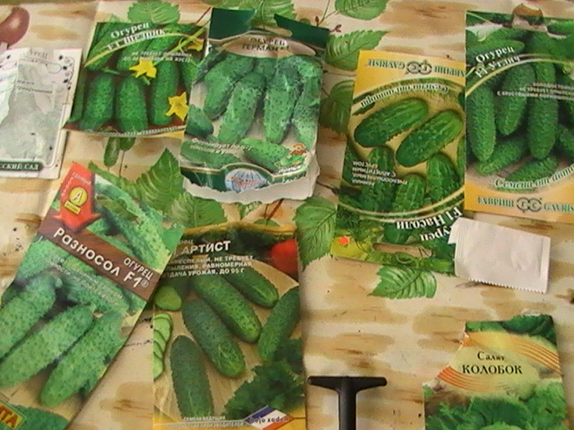
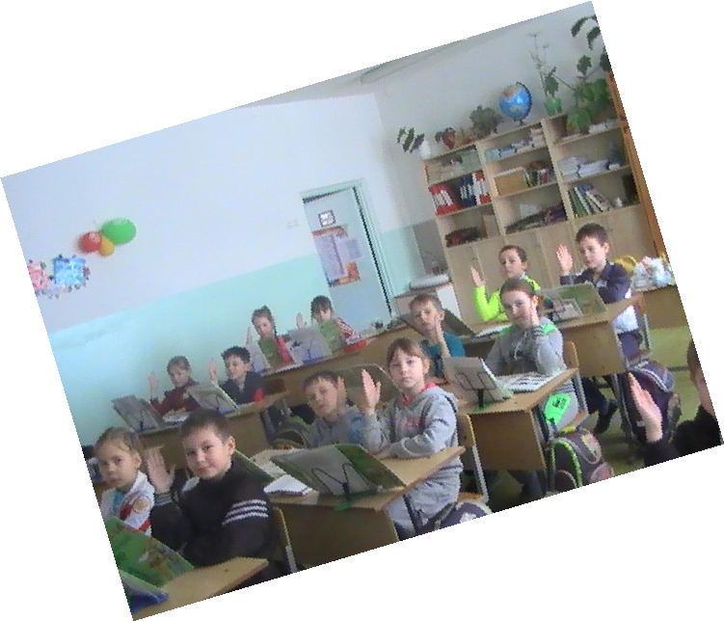
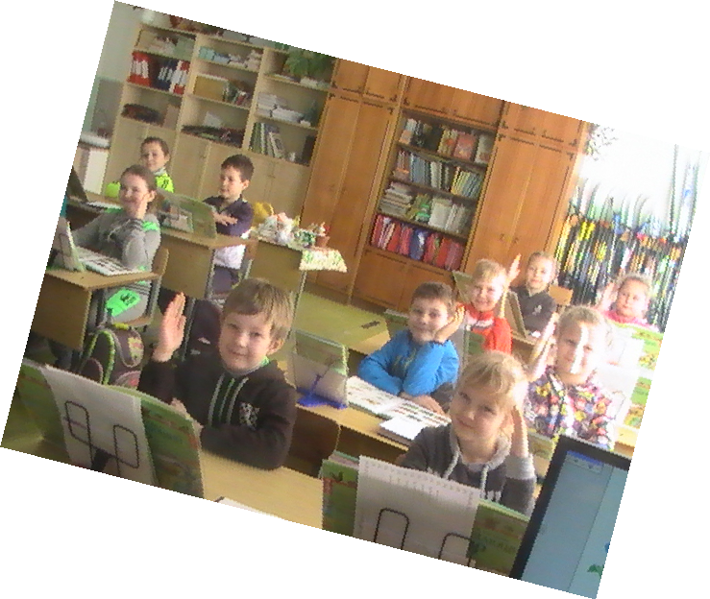
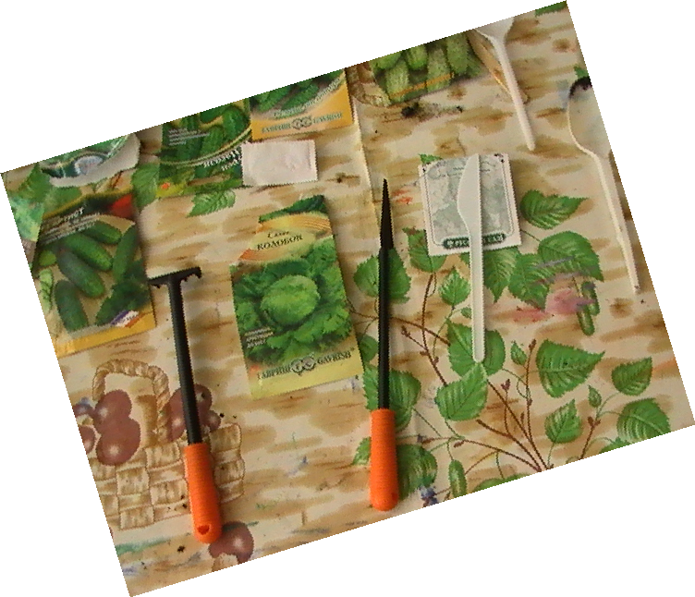
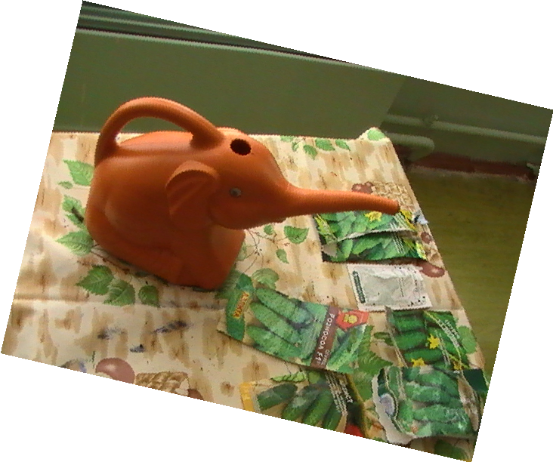
ФОТООТЧЁТ

